RACONTER OCH DÉCRIRE 1; prénom..................................................

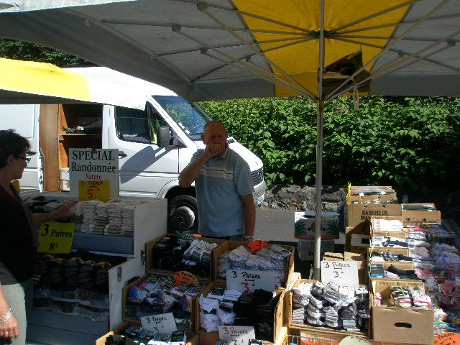
Vem är det? Vad heter han? Var bor han? Var är han? Vad är klockan? Vad gör han? Vad har han för yrke? Har han familj? Hur gammal är han? Beskriv honom. Berätta så mycket du kan om bilden.

______________________________________________________________________________________

______________________________________________________________________________________

______________________________________________________________________________________

______________________________________________________________________________________

______________________________________________________________________________________

______________________________________________________________________________________

______________________________________________________________________________________

______________________________________________________________________________________

______________________________________________________________________________________

______________________________________________________________________________________

______________________________________________________________________________________

______________________________________________________________________________________

RACONTER OCH DÉCRIRE 2

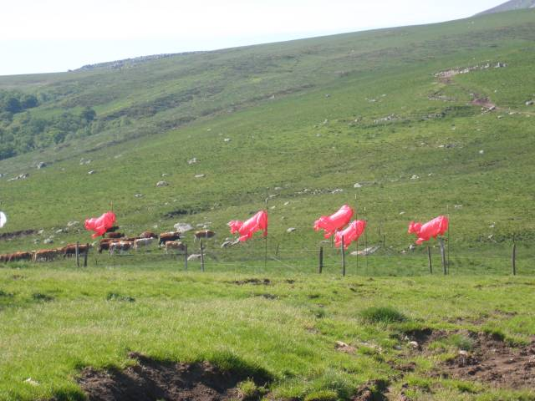
Vad är detta? Berätta vad du tror. Beskriv bilden. Vad används det till? Vem har gjort det?

______________________________________________________________________________________

______________________________________________________________________________________

______________________________________________________________________________________

______________________________________________________________________________________

______________________________________________________________________________________

______________________________________________________________________________________

______________________________________________________________________________________

______________________________________________________________________________________

______________________________________________________________________________________

______________________________________________________________________________________

______________________________________________________________________________________

